

BASIN BÜLTENİ
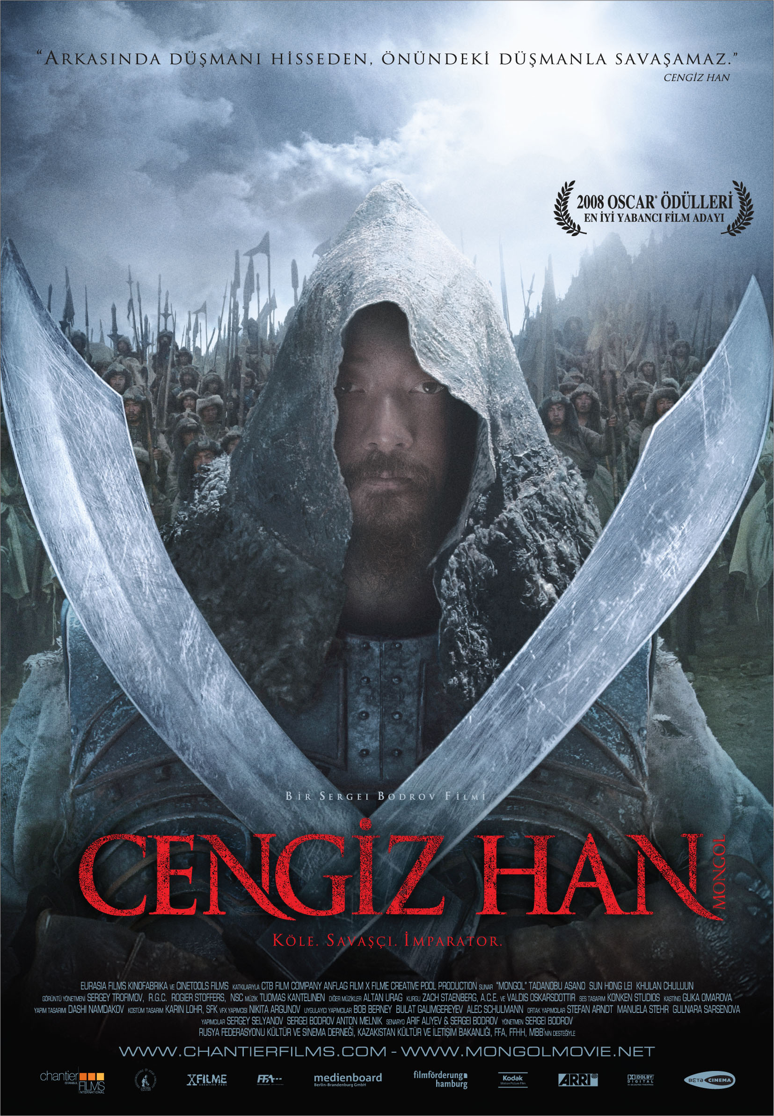

CENGİZ HAN(Mongol) |  |  | Dünyanın yarısını fetheden Büyük Moğol İmparatorluğu’nun kurucusu ve ilk modern savaş taktiğinin yaratıcısı Cengiz Han...
Köle. Savaşçı. İmparator.
Bir SERGEI BODROV filmi
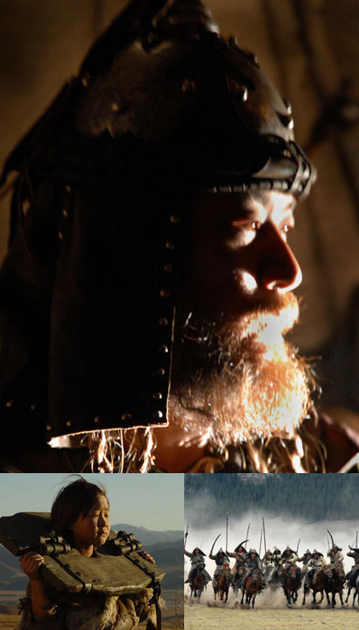 |  |  | SİNOPSİS  “Moğol” üçlemesinin ilk filmi olan CENGİZ HAN, genç Timuçin’in savaşarak esaretten kurtuluşunu ve dünyanın yarısını ele geçiren uçsuz bucaksız Moğol İmparatorluğu’nun kurucusu olan Cengiz Han ünvanına sahip oluşunu konu alıyor.  Esugei Kağan dokuz yaşındaki oğlu Timuçin ile Moğol bozkırlarında Merkit boyuna gelin seçmeye giderler. Böylece Esugei Kağan Merkitlerle yıllarca süren düşmanlığa bir son verip barış sağlayabilecektir. Ancak Timuçin yolda dinlenmek için durdukları bir kabileden eşini seçer. Bu durum Merkitler ile yapılacak barışa engel olur.  Geri dönerken düşmanları tarafından zehirlenen Esugei ölür ve dokuz yaşındaki Timuçin kabilenin başına geçer. Timuçin ve ailesi geniş bozkırlarda göçebe hayatı yaşarlar, avlanarak yaşamlarını sürdürürler.  Kabilenin yeni kağanı olan Targutai, ileride kabilenin kağanı olacak Timuçin’i öldürmek ister. Ancak Moğol halkının kurallarına göre bir çocuk asla öldürülmez. Bunun için Targutai onu esir alır ve öldürmek için büyümesini bekler.  Targutai’nın esaretinden kurtulan Timuçin babasının intikamını almak ve Borte ile evlenmek için geniş Moğol bozkırlarında, gökyüzünün hakimi Büyük Tanrı Tengri’ye sığınarak hayatta kalmayı başarır. Zar zor hayatta kalan Timuçin gelecekte kabilesinin kağanı olacak kan kardeşi Jamuhka ile tanışır.  Timuçin sevdiği kadın Borte’ye kavuşur ama Merkit’ler intikam almak için Borte’yi kaçırır. Timuçin kan kardeşi Jamuhka’nın yardımını ister. İkisi birlikte Merkit boyuna bir baskın düzenler ve Borte’yi geri alırlar. Jamuhka’nın adamları Timuçin’in yaklaşımından ve adaletinden çok etkilenirler böylece kendi kağanlarını bırakıp, güçlü savaşcı Timuçin’e katılırlar. Her ne kadar iki kan kardeş birbirine sonsuz saygı duysa da, her ikisi de çekişen kaderlerinden dolayı bir gün karşı karşıya geleceğini bilir.  Timuçin’in daha da güçlenmesinden korkan Targutai ve Jamuhka ortak düşmanlarına karşı güçlerini birleştirir. Kalabalık düşmanları karşısında galibiyet şansı olmayan Timuçin karısıyla birlikte kabilesindeki kadın ve çocukları dağlara güvenli bir yere gönderir ve akıllıca bir savaş taktiği hazırlar. Ancak kuvvet ve sayıca üstün olan düşmanlarına karşı galibiyet alamaz ve esir düşer. Uzak bir yerde olan Tangut Krallığı’na köle olarak satılır.
Bir yıl sonra Borte güvenli dağlardan inerek eşini tutsaklıktan kurtarır. Artık eşi ve çoçukları ile bir araya gelen Timuçin’in tek arzusu,herkesin uyması gereken kurallar koyarak tüm Moğolları bir araya getirmektir. Ancak bu yolda tek bir engel vardır: Kan kardeşi olan Jamuhka’nın ordusundan daha büyük bir ordu kurup onunla karşı karşıya gelmelidir. Bu son savaşta, kurnaz stratejisi, sadık savaşcıları ve yürekten sığınıp, inandığı Büyük Tengri’nin yardımlarıyla önemli bir zafer elde eder.

Tüm dünyada Cengiz Han olarak bilinen bu büyük hükümdar dünyanın yarısını ele geçirecektir.
“...büyüleyici, tarihsel bir savaş destanı...”
Hunter Stephenson - slashfilm.com
KAST
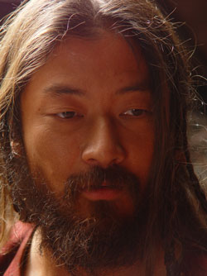 | TADANOBU ASANO –Timuçin/Cengiz Han
 | Asano ilk kez 1990 yılında George Matsuoka tarafından çekilen “Swimming Upstream” adlı filmde rol aldı. Asya bağımsız sinemasının başarılı isimlerinden biri olan Japon aktör Tadanobu Asano birçok ödülle onurladırıldı, bunlardan biri de Pen-ek Ratanaruang’ın yönettiği “Last Life in the Universe” filmindeki rolü ile 2003 yılında Uluslararası Venedik Film Festivalinde aldığı “Upstream Prize”dır. Rol aldığı diğer filmler ise; yönetmenliğini Takashi Miike’ın yaptığı “Ichi the Killer”, Takashi Kitoni’nin yönetmenliğini yaptığı “Zatoichi”, “Vital”, “Tokyo Zombi” ve ikinci kez çalıştığı Pen- ek Ratanaruang’ın yönetmeni olduğu “Invisible Waves”.
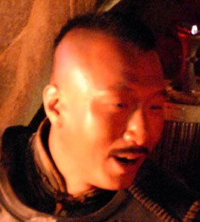 | HONGLEI SUN – Jamuhka
 | 1970 yılında Çin’de doğan Sun, The Central Academy of Drama’da eğitimi tamamladı. Honglei Sun’ın yıldızı, uluslararası alanda beğeni toplayan yönetmen Zhang Yimou’ın “The Road Home” isimli filmi ile parladı. Çin’in en iyi aktörleri bir olan Sun, “Happy Time”, “Zhou Yu’s Train”, “Manhole”, “The Seven Sword” ve “Blood Brothers” filmlerinde rol aldı.
“...muazzam, etkileyici bir çalışma – tam anlamıyla bir destan.
Todd Brown - twitchfilm.net
SERGEI BODROV(Yönetmen-Senarist-Yapımcı)
Rusya’nın en bilinen sinemacılarından olan Sergei Bodrov, yönetmen, senarist ve aynı zamandabir yapımcı. |  |  |  | 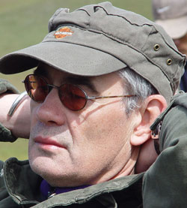
1996 yılında “Kafkas Mahkumu” (Prisoners of the Mountain) filmi ile uluslarası alanda sesini duyurdu. “En İyi Yabancı Film” dalında Oscar Ödülüne ve Altın Küre’ye aday olan film, Cannes Film Festivali’nde “FIPRESCI International Critics Prize” ve Avrupa Film Ödülleri’nden de ödül aldı. 2005 yılında başlayan çekimler geniş bir alanda Çin, Moğolistan ve Kazakistan’da gerçekleştirildi.

Bu topraklar, dünyanın yarısını ele geçiren Moğol İmpartorluğu’nun doğduğu ve ilk olarak yayıldığı topraklardı. Prodüksiyon ekibini bir yerden diğerine hareket ettirmek tahmin edildiği gibi çok zor oldu. Yüzlerce insanı ıssız bir alana taşımak, orada yiyecek ve kalacak yer ayarlamak oldukça zordu. “Ekibim yaklaşık 600 kişiydi, 1000 de ekstra kişiler olsa, atlar…bir ordu gibi.” sözleriyle Bodrov durumu özetliyor.

Oscar ödüllü “Character” ve “Disturbia” filmlerinde görüntü yönetmenliği yapan Hollandalı Rogier Stoffers CENGİZ HAN’da Timuçin’in çocukluk yıllarının çekimlerinde Bodrov ile birlikte çalıştı. Filmin ikinci ayağında Bodrov, Rus görüntü yönetmeni Sergey Tromofimov ile çalıştı. Bodrov çalıştığı görüntü yönetmenleri için şunları söylüyor.“Rogier, mükemmel…Onun ışığı çok güzel ve görüntüyü çerçevelendirmesi de çok etkileyici.”“Farklı yerlerde ve bir çok farklı sahnesi olan filmin diğer yarısı için de Sergey’e güvenebileceğimi biliyordum. Karmaşık sahnelerle akıllıca bir iş çıkardı. İzleyenler bu enerjiyi hissedecek.”

“...göz alıcı manzaralar karşısında duygu ve aksiyonun ustaca birleşimi” Emanuel Levy - emanuellevy.com
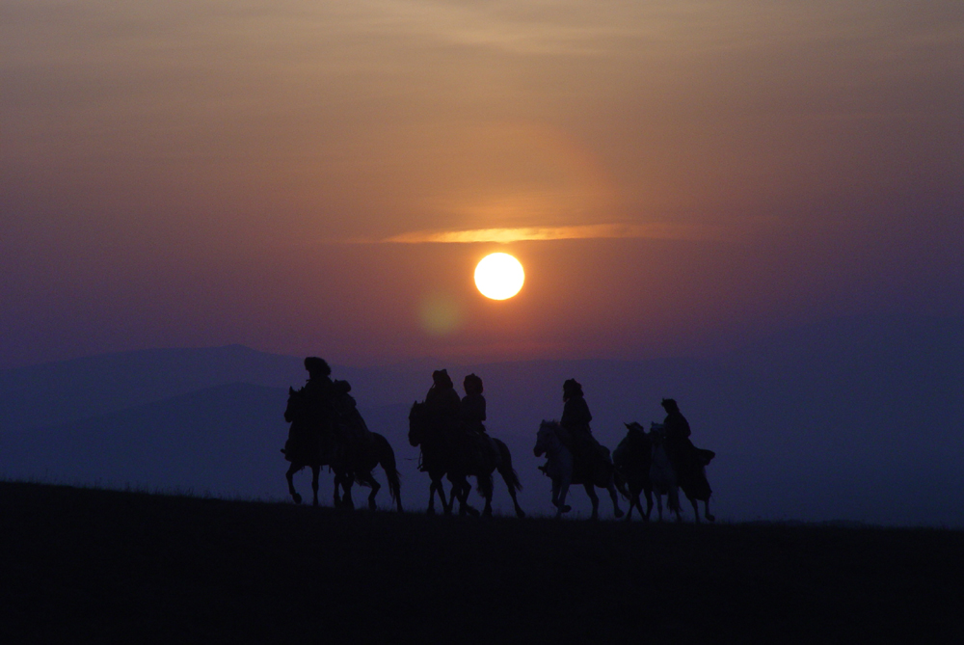
FİLM HAKKINDA
Rus prodüksiyon şirketi CTB Film Company ve Andreevskiy Flag Film Company’nın projesi olan yüksek prestijli Cengiz Han’ın gençliğinin konu alındığı bir yapım. Sergey Selyanov (Brother) ve Anton Melnik yapımcılığını üstlendiği film, genç Timuçin’in nasıl hızla yükselip dünyanın yarısını fetheden, tarihteki en büyük kabile liderlerinden biri olan Cengiz Han oluşunu konu alıyor. “The Prisoner of the Causasus” filmi ile Oscar adaylığı alan Sergei Bodrov filmin yönetmenliğini ve aynı zamanda Arif Aliev ile birlikte filmin senaristiliğini de üstlendi. Bu ikili bir önceki buluşmaları “The Prisoner of the Causasus” filmi ile European Script Prize ödülünü almışlardı.
Timuçin rolünde 2003 Uluslararası Venedik Film Festivali’nde Upstream Prize alan Japon aktör Tadanobu Asano yer alıyor. Filmde yöre halkı ve savaş kostümleri tasarım ise Karin Lohr’a ait. Filmin çekimleri Uzak Doğu’da gerçekleştirildi.2008 Oscar Ödülleri’nde En İyi Yabancı Film adayı olan Cengiz Han, Rus, Alman, Kazak ve Amerikan ortak yapımı.
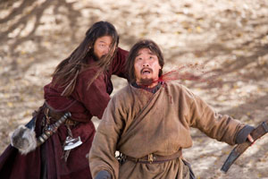 |  | 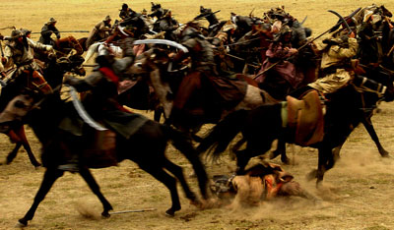 |  | 
“Nefes kesici sahneler,göz alıcı bir sinema,kanlı savaş sahneleri ve benzersiz bir kültürün anlatımı.” Alissa Simon - variety.com

